
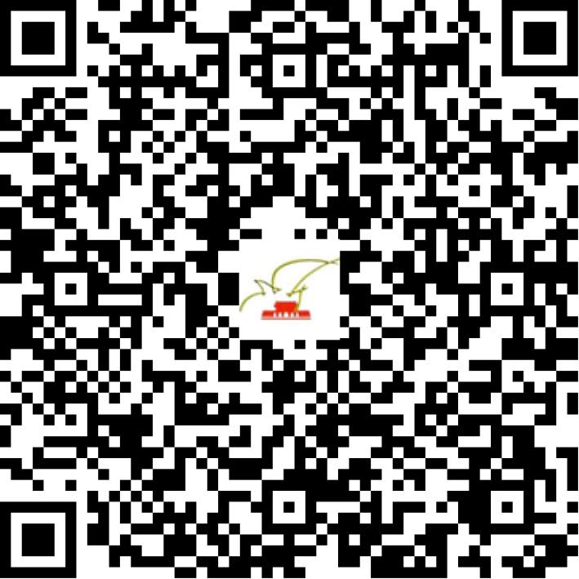

京网文〔2020〕4805-896号

2021 | 年 | 04 | 月 | 25 | 日
名 称 | 北京六趣网络科技有限公司
住 所 | 北京市西城区西直门外大街1号院3号楼17层19D9-D13A
法定代表人 | 柳晓宇
主要负责人
类 型 | 其他有限责任公司
首次发证日期 | 2014年11月13日
有效期 | 2023年10月22日
网站域名 | 66rpg.com
经营范围 | 利用信息网络经营动漫产品
发证机关
编号
许可证有效期届满前30日内办理延续，有效期届满未延续的将依法予以注销。

